POLLADAS. [.] es el ack en nmap

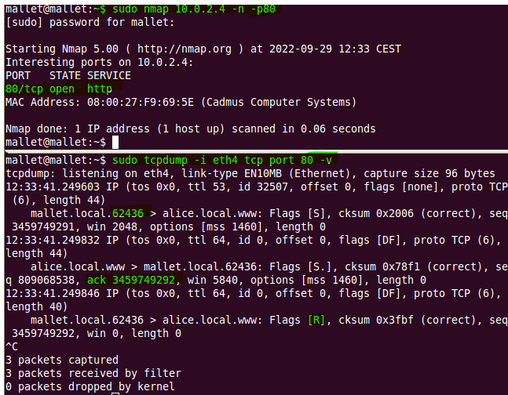

+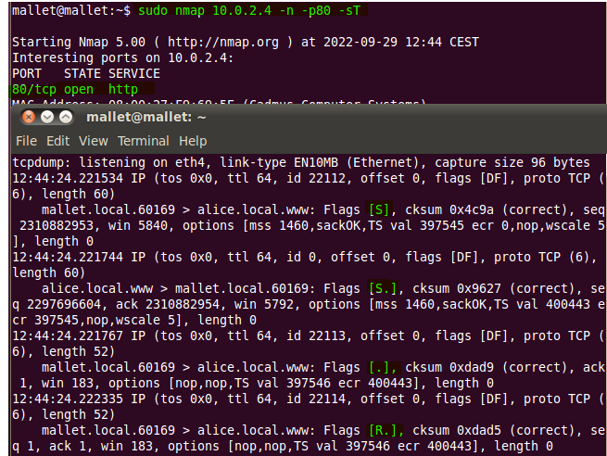

Bootp antecesor de DHCP, sabe cual es el servicio y le manda una petición si la responde está abierto sino está cerrado, por eso tarda tanto porque se queda esperando un tiempo una respuesta.



-m enables automatic detection of protocols.

NO hace falta poner el puerto porque telnet esta en el 23 que es el que queremos

Comando para ver el estado de servicio de openvas: sudo /etc/init.d/openvas-server status

Iniciar el servicio:



